2024-2025学年第一学期高二数学天天练16

在“ $①$ 圆 $M$ 经过点 $C(−2,−1)$； $②$ 圆心 $M$ 在直线 $x−y−4=0$ 上”这两个条件中任选一个，补充在下面的问题中，并求解 $.$ 已知圆 $M$ 经过点 $A(−1,2),B(6,3)$，且 $.$______注：若选择多个条件分别解答，按第一个解答计分．

$(1)$ 求圆 $M$ 的标准方程；

$(2)$ 求圆 $M$ 与直线 $l$： $x+\left(m+1\right)y−2m−4=0\left(m∈R\right)$ 相交弦长的最小值．

2024-2025学年第一学期高二数学天天练17

已知 $x^{2}+y^{2}−4x+2my+2m^{2}−2m+1=0(m∈R)$ 表示圆 $C$ 的方程．

$(1)$ 求实数 $m$ 的取值范围；

$(2)$ 当圆 $C$ 的面积最大时，求过点 $A(4,−4)$ 的圆的切线方程．

$(3)P$ 为圆上任意一点，已知 $B(6,0)$，在 $(2)$ 的条件下，求 $|PA|^{2}+|PB|^{2}$ 的最小值．

2024-2025学年第一学期高二数学天天练18

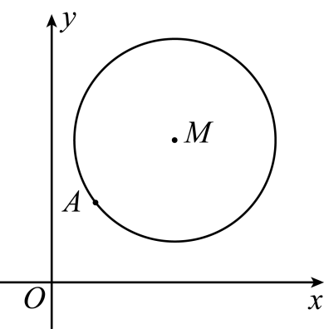在平面直角坐标系 $xOy$ 中，已知以 $M$ 为圆心的圆 $M$： $x^{2}+y^{2}−12x−14y+60=0$ 及其上一点 $A(2,4)$． $(1)$ 
设圆 $N$ 与 $x$ 轴相切，与圆 $M$ 外切，且圆心 $N$ 在直线 $x=6$ 上，求圆 $N$ 的标准方程； $(2)$ 
设平行于 $OA$ 的直线 $l$ 与圆 $M$ 相交于 $B$， $C$ 两点，且 $BC=OA$，求直线 $l$ 的方程； $(3)$ 
设点 $T(t,0)$ 满足：存在圆 $M$ 上两点 $P$ 和 $Q$，使得 $\vec{TA}+\vec{TP}=\vec{TQ}$，求实数 $t$ 的取值范围．

2024-2025学年第一学期高二数学天天练19

已知点 $A(1,2)$，圆 $C$： $x^{2}+y^{2}+2mx+2y+2=0$．

$(1)$ 若过点 $A$ 可以作两条圆的切线，求 $m$ 的取值范围；

$(2)$ 当 $m=−2$ 时，过直线 $2x−y+3=0$ 上一点 $P$ 作圆的两条切线 $PM$、 $PN$，求四边形 $PMCN$ 面积的最小值．

2024-2025学年第一学期高二数学天天练20

在平面直角坐标系 $xOy$ 中，已知圆 $C:x^{2}+y^{2}+2x−4y+F=0$，且圆 $C$ 被直线 截得的弦长为 $2$．

$(1)$ 求圆 $C$ 的标准方程；

$(2)$ 若圆 $C$ 的切线 $l$ 在 $x$ 轴和 $y$ 轴上的截距相等，求切线 $l$ 的方程；

$(3)$ 若圆 $D:{(x−a)}^{2}+{(y−1)}^{2}=2$ 上存在点 $P$，由点 $P$ 向圆 $C$ 引一条切线，切点为 $M$，且满足，求实数 $a$ 的取值范围．